**НАЦІОНАЛЬНИЙ УНІВЕРСИТЕТ «ЛЬВІВСЬКА ПОЛІТЕХНІКА»**

**Кафедра Телекомунікації**

|  |  |  |
| --- | --- | --- |
|  | Робота № | 4 |
| Група | ТР-32 |
| Студент | Водницького Ярослава |
| Викладач | Бугиль Б.А. |

**Тема роботи:** Алгоритми пошуку найкоротших шляхів.

**Мета роботи:** Навчитись застосовувати алгоритми пошуку найкоротших шляхів та застосовувати їх в телекомунікаційних мережах.

ХІД РОБОТИ

1) За допомогою лабораторного макету побудувати випадковий неорієнтований зважений граф з V=6 та E=10 та побудувати дерево шляхів з вершини N за алгоритмом *Дейкстри*;

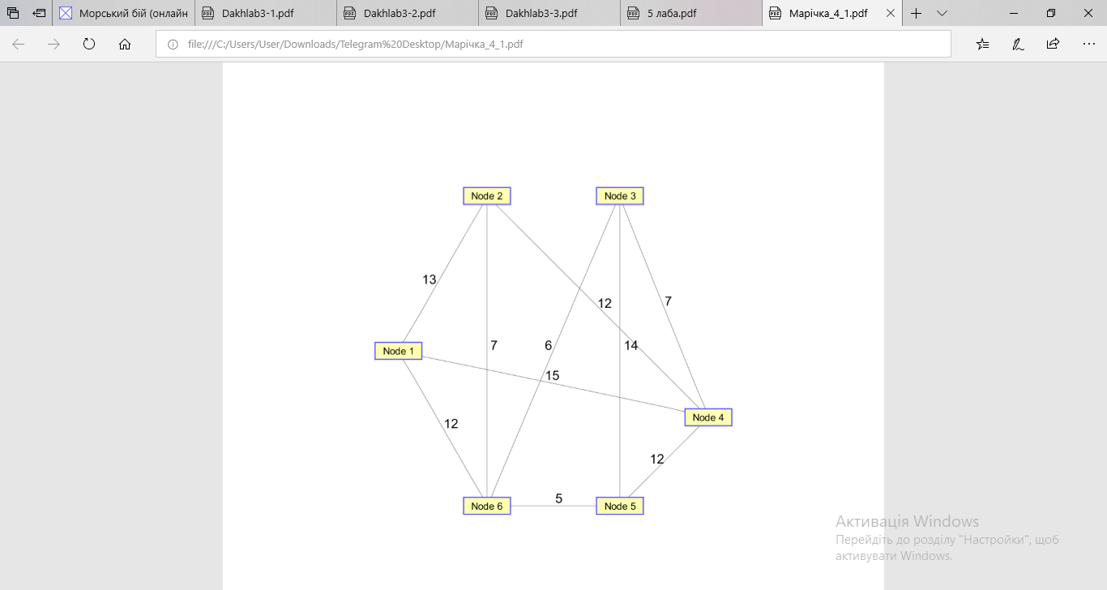

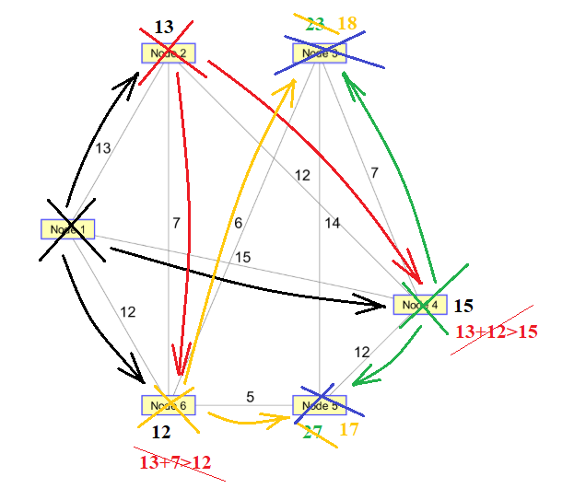

Починаємо з вершини 1:

Вершина 2: 1 — 2

Вершина 3: 1 — 6 — 3

Вершина 4: 1 – 4

Вершина 5: 1 – 6 – 5

Вершина 6: 1 – 6

2) Для того ж графа побудувати дерево шляхів з вершини N за алгоритмом *Беллмана-Форда*;



Вершина 2: 1 — 2

Вершина 3: 1 — 6 — 3

Вершина 4: 1 – 4

Вершина 5: 1 – 6 – 5

Вершина 6: 1 – 6

3) Вказати який з алгоритмів виконується швидше:

а) порівняти за кількістю кроків для знаходження найкоротшого шляху;

*Беллмана-Форда менше кроків*

б) порівняти за кількістю відвіданих вершин на кожному кроці;

*Беллмана-Форда менше вершин*

4) Чи знайдені маршрути за алгоритмом *Дейкстри* та *Беллмана-Форда* однакові?

*однакові;*

б) Чи існують маршрути з однаковою метрикою? Які?

*ні*

5) Вважаючи, що коефіцієнти ребер вказують на пропускну здатність в Мбіт/с, знайти пропускну здатність кожного шляху визначеного за алгоритмом *Дейкстри* та *Беллмана-Форда*.

Шлях 1: 1 – 2 =13

Шлях 2: 1 – 6 – 3 =12

Шлях 3: 1 — 4=15

Шлях 4: 1 – 6 — 5= 5

Шлях 5: 1 – 6=12

а) Які шляхи мають максимальну пропускну здатність, чому?

*Шлях 1 та 3 мають максимальну пропускну здатність, бо мінімальні коефіцієнти ребер на шляху становлять 13 та 15 відповідно.*

б) Чи є шляхи які на якомусь відрізку мережі використовують менше половини пропускної здатності ребра?

*Шлях 4 буде використовувати половину пропускної здатності ребра.*

в) Чи можливе одночасне існування потоків із вершини N до всіх інших із розрахованою пропускною здатністю кожного шляху? Чому?

*Може мати з мінімальною пропускною здатністю, бо не кожне ребро може передати однаково високу швидкість.*

**Висновок:** під час виконання даної лабораторної роботи я навчився застосовувати алгоритми пошуку найкоротших шляхів та застосовувати їх в телекомунікаційних мережах.